---
title: 低代码平台文档中心
source: https://xft-demo.cmburl.cn/XFTPRO-DOCS/pc/form/organization
category: PC端组件
sub_category: 表单组件
route: pc/form/organization
---

低代码平台文档中心
> 📄 源页面: [https://xft-demo.cmburl.cn/XFTPRO-DOCS/pc/form/organization](https://xft-demo.cmburl.cn/XFTPRO-DOCS/pc/form/organization)
---
PC端表单组件Organization 部门选择# Organization 部门选择
用于选择组织架构中的部门机构

基本用法#基本用法
`{
"type": "Form",
"title": "表单",
"body": [
{
"type": "Organization",
"label": "部门选择",
"name": "organization",
"placeholder": "请选择或搜索部门名称"
}
]
}`
图：img_0001_41cb36.png

默认值(initialValue)#默认值initialvalue
默认值为数组模式，数组的每一项为单个部门信息
`// 部门信息格式
{
"orgId": "TEST-org-0001",
"orgName": "测试部门01",
"orgNo": "0001",
"pathId": "TEST-org-0001-a",
"pathName": "测试企业/测试部门01",
"pathNo": "0000/0001",
"orgPathId": "TEST-org-0000/TEST-org-0001",
"orgPathName": "测试企业/测试部门01",
"orgPathNo": "TEST-org-0000/TEST-org-0001",
"parentOrgId": null,
"parentOrgName": null,
"parentOrgNo": null,
"source": 2,
"isLeaf": 0,
"isDirect": 0,
"code": "0000",
"parentCode": null,
"orderNumber": 0,
"type": "D",
"number": "null"
}`
`// 默认值使用示例
{
"type": "Form",
"title": "表单",
"body": [
{
"type": "Organization",
"label": "部门选择",
"name": "organization",
"placeholder": "请选择或搜索部门名称",
"initialValue": [
{
"orgId": "xft-XFT15176-0001",
"orgName": "Test01",
"orgNo": "0001",
"pathId": "xft-XFT15176-0000/xft-XFT15176-0001",
"pathName": "编码通2.0企业/Test01",
"pathNo": "0000/0001",
"orgPathId": "xft-XFT15176-0000/xft-XFT15176-0001",
"orgPathName": "编码通2.0企业/Test01",
"orgPathNo": "0000/0001",
"parentOrgId": "xft-XFT15176-0000",
"parentOrgName": "编码通2.0企业",
"parentOrgNo": "0000",
"source": 2,
"isLeaf": 0,
"isDirect": 0,
"code": "00000001",
"parentCode": "0000",
"orderNumber": 0,
"type": "D",
"number": null
}
]
}
]
}`
图：img_0002_98dc41.png

选择模式(mode)#选择模式mode
配置`mode`属性，设置部门选择的选择模式，支持单选`single`、多选`multiple`。默认支持单选
多选模式下可设置 `allowModal` 属性来决定是否需要打开部门选择弹窗。
`{
"type": "Form",
"title": "表单",
"body": [
{
"type": "Organization",
"label": "部门选择",
"mode": "multiple",
"name": "organization",
"placeholder": "请选择或搜索部门名称"
}
]
}`

弹窗选择展示效果#弹窗选择展示效果
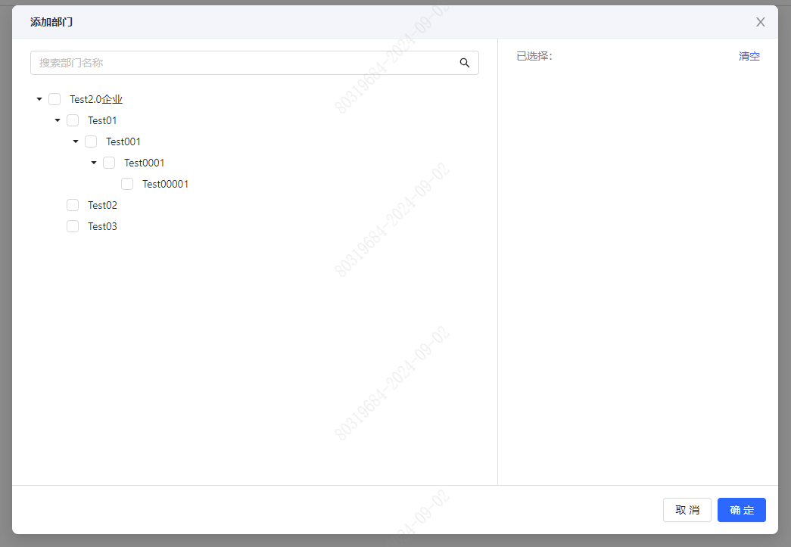
图：img_0003_5a0177.png

占位提示(placeholder)#占位提示placeholder
配置 placeholder 属性，可以设置占位提示
`{
"type": "Organization",
"label": "部门选择",
"name": "organization",
"placeholder": "请选择或搜索部门名称11"
}`

显示范围（showPath）#显示范围showpath
否展示已选部门的完整路径或者仅展示部门名称，默认展示完整路径
`{
"type": "Organization",
"label": "部门选择",
"name": "organization",
"placeholder": "请选择或搜索部门名称",
"showPath": "fullPath"
}`

仅展示部门名称#仅展示部门名称
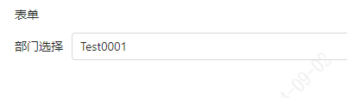
图：img_0004_2b7370.png

展示完整路径#展示完整路径
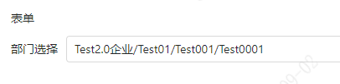
图：img_0005_dbc268.png

属性表#属性表
| 显示名称 | 属性 | 默认值 | 描述 |
| --- | --- | --- | --- |
| 标题 | label | 部门选择 | 字段标题，可为空 |
| 字段名 | name | Organization | 表单中的字段名 |
| 唯一标识 | storeName | | 识别组件的唯一标识展示，可复制使用； |
| 默认值 | initialValue | | 默认值 |
| 显示 | visible | true | 显隐配置，支持静态、表达式、角色权限配置 |
| 禁用 | disabled | false | 禁用配置，支持静态、表达式、角色权限配置 |
| 选择模式 | mode | single | 配置选择模式，支持单选 `single`、多选 `multiple ` |
| 显示范围 | showPath | fullPath | 是否展示已选部门的完整路径 |
| 弹窗选择 | allowModal | true | 多选模式下是否支持打开弹窗选择部门 |
| 占位提示 | placeholder | 请选择或搜索部门名称 | 配置提示信息 |
| 提示 | Tips | | 提示信息，类型：标题提示/控件提示，在弹窗中统一配置； |
| 校验 | rules | | 必填、最大选择数量、最小选择数量 |
| 样式面板 | styles | | 配置表单项样式 |
| 事件面板 | events | | 已选部门发生变化时 onChange |

tips-属性#tips-属性
| 属性名称 | 属性 | 默认值 | 描述 |
| --- | --- | --- | --- |
| 描述 | componentDescription | | 控件提示内容 |
| 控件提示 | enableComponentDescription | false | 是否支持控件提示 |
| 标题提示 | enableLabelTips | false | 是否支持标题提示 |
| 内容 | tipsContent | | 提示内容 |
| 图标 | tipsIcon | QuestionCircleOutlined | 展示图标 |
| 最长宽度 | tipsPopupMaxWidth | 200 | 弹窗最长宽度 |
| 弹出位置 | tipsPopupPlacement | "top" | 提示弹窗弹出位置， 支持"top"、"bottom"、"left"、"right" |
| 提示标题 | tipsTitle | | 提示标题 |

事件表#事件表
| 事件名称 | 事件参数 | 说明 |
| --- | --- | --- |
| onChange | (params: [value], data, env) => void | 值变化时调用 |
[Personnel 人员选择](https://xft-demo.cmburl.cn/XFTPRO-DOCS/pc/form/personnel)[Radio 单选框](https://xft-demo.cmburl.cn/XFTPRO-DOCS/pc/form/radio)

